Martes
21
de marzo

3° de Secundaria
Tecnología

Análisis sistémico de propuestas técnicas

Aprendizaje esperado: propone alternativas de solución a problemas técnicos y elabora proyectos de innovación.

Énfasis: analizar de manera sistémica la propuesta elegida para aminorar riesgos sociales y naturales en el entorno.

¿Qué vamos a aprender?

Como recordarás en la sesión pasada aprendiste sobre dos objetivos del desarrollo sustentable.

Analizaste si tu solución cumplía con la agenda 2030 y concluiste que la adaptación de las baterías de litio conectadas en serie podía ayudar a cumplir con algunos de sus objetivos.

Al observar el celular debes entender que se tiene que cambiar el comportamiento ante el consumo de varios productos. Además, se desechan sin contemplar que se puede reciclar algo de ellos.

Para lograr el objetivo de las modalidades de consumo y producción se tiene que adoptar un enfoque sistémico y de esta manera prever las consecuencias a la naturaleza y a la misma sociedad, que además tiene que organizarse para lograr la cooperación entre los participantes de la cadena de suministro, desde la creación del producto hasta el consumidor y es donde se hace parte de ese sistema.

Como consumidores toca reflexionar sobre la vida útil del producto y su desecho.

Entonces aparte de plantear soluciones a problemas técnicos y elaborar proyectos de innovación, también tienes que cambiar tu conducta.

Es importante que tengas a la mano cuaderno y lápiz o bolígrafo para anotar las ideas principales, preguntas y reflexiones que surjan a partir del tema.
También revisa tus notas de las sesiones anteriores para que puedas comprender mejor las ideas planteadas.

¿Qué hacemos?

Como recordarás, en la sesión anterior conociste algunas alternativas de solución para el problema de contaminación derivado del uso de combustibles fósiles en los autos.

Antes de hacer tu prototipo analiza más la elección que hiciste.

Inicia conociendo algunos conceptos que te ayudarán a hacerlo.

Se denomina automóvil a cualquier vehículo mecánico autopropulsado y diseñado para su uso en carreteras.

El término se utiliza en un sentido más restringido para referirse a un vehículo de ese tipo con cuatro ruedas.

Has pensado, ¿qué necesidad resolvió la innovación del automóvil en el siglo XX?

Principalmente, viajar distancias mayores en menor tiempo. En los últimos años la movilidad del mundo ha requerido que se diseñen mejores formas para transportarse.

Esta innovación primero fue creada para cubrir la necesidad, pero ahora en algunos casos son deseos, lujos, trabajo o estatus social.

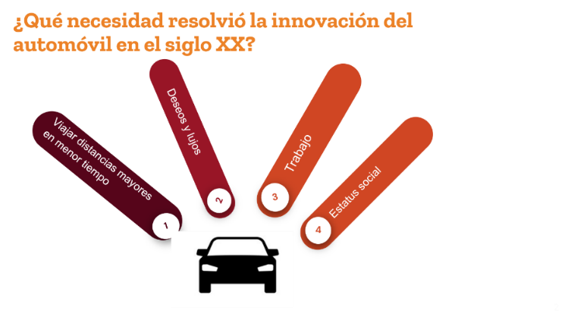

Siempre es necesario analizar ese punto y, por supuesto, el funcionamiento del auto para poder innovarlo.

Ahora, en el siguiente video, observa qué partes lo conforman.

- Partes de un auto
https://www.youtube.com/watch?v=jLXyGS2gEb4&feature=youtu.be

Como observaste en el video, el motor de combustión interna da al vehículo la fuerza necesaria para avanzar.

Sin embargo, también genera contaminantes que son los gases de efecto invernadero.

Pero ¿qué haría diferente tu idea con respecto a lo que observaste en el video?

Recuerda que en sesiones anteriores mejoraste una herramienta y hay dos aspectos importantes para la innovación:

- La imaginación
- La creatividad

La diferencia entre cómo funcionaba antes el auto y lo que se propone está en el cambio técnico de la forma en que utiliza la energía proveniente de baterías rehabilitadas de celulares y laptops.

¿Y eso haría más rápido el auto o sería más lento?

Pues en principio se conservarían casi todas las funciones; sin embargo, no avanzaría muy rápido ya que se necesita mucha energía para mover todo el peso del automóvil.

Investigando más, en próximos años sería un gran avance y los autos durarían más.
Con esto se ayudaría a la agenda 2030 en:

- Garantizar modalidades de consumo y producción sostenibles.

- Adoptar medidas urgentes para combatir el cambio climático y sus efectos.

¿Recuerdas cómo sucedieron las innovaciones del auto hasta llegar al auto eléctrico y/o híbrido? Dudaban de la capacidad de esa innovación, igual que de las baterías de iones de litio. Ahora la mayoría de los autos vienen con una, cuya capacidad está relacionada con la autonomía del vehículo.

Entonces, se puede decir que la batería del coche eléctrico y/o híbrido es similar al depósito de combustible de un coche normal.

Además de la capacidad total, la forma de conducir y los equipos de aire acondicionado, la radio.

Pero ¿por qué tu auto sería una innovación si actualmente se venden autos híbridos con esa tecnología?

Lo que harás es utilizar las baterías que se desechan de celulares y laptop para ponerlas en tu auto, no avanzará tan rápido, pero funcionará.

Y el motor de gasolina se quedará. Recuerda que es una adaptación para que tu auto sea más sustentable, en general aumentará la eficacia y la eficiencia, ya que los costos en combustibles disminuirán y recuperarás tu inversión en un tiempo determinado.

Los efectos sociales y naturales que provocaría esta innovación serían disminuiría el desecho de las pilas y de esa forma se prolongaría la vida útil tanto de éstas como del auto. También se reduciría el desecho de chatarra electrónica y chatarra de autos, impactando de forma positiva en el medio ambiente.

Con esta innovación se ayuda mucho al planeta.

Para terminar con este tema tan importante es que no pierdas de vista los objetivos de la agenda 2030 y que los consideres siempre que pienses en tus proyectos de innovación.

Observa el siguiente video para que realices una reflexión y continúes con una perspectiva más amplia del desarrollo sustentable y de la idea de la innovación que estás trabajando.

- Objetivos de la Agenda 2030.
https://youtu.be/EC-A_-RK3wE

Sobre todo, porque viene la parte más interesante para concluir con tu proyecto.

El reto de hoy:

Comparte tu reflexión y puntos de vista con tu maestra o maestro de Tecnología.

¡Buen trabajo!

Gracias por tu esfuerzo.

